**14 варіант.**

Для функції:

$$f\left(x\right)=\sin\left(2x+1\right)+2x$$

Побудувати таблицю та для цих даних побудувати наближення прямою та параболою методом найменших квадратів. Побудувати на графіку точки та графіки наближень.

Хід роботи.

Побудуємо таблицю даних:

|  |  |  |  |  |  |  |  |  |  |  |
| --- | --- | --- | --- | --- | --- | --- | --- | --- | --- | --- |
|  | 0 | 1 | 2 | 3 | 4 | 5 | 6 | 7 | 8 | 9 |
|  | 0,1 | 0,2 | 0,3 | 0,4 | 0,5 | 0,6 | 0,7 | 0,8 | 0,9 | 1 |
|  | 1,13 | 1,39 | 1,60 | 1,77 | 1,91 | 2,01 | 2,08 | 2,12 | 2,13 | 2,14 |

1. Побудуємо апроксимацію функції прямою $y=a_{0}+a_{1}x$ *.*

За методом найменших квадратів маємо формулу:

$a_{1}=\frac{\overline{xy}-\overline{x}⋅\overline{y}}{\overline{x^{2}}-{\overline{x}}^{2}}$

$a_{0}=\overline{y}-a_{1}⋅\overline{x}$.

Проведемо розрахунки у Excel.

|  |  |  |  |  |
| --- | --- | --- | --- | --- |
| i | x | y | x^2 | xy |
| 0 | 0,1 | 1,13 | 0,01 | 0,11 |
| 1 | 0,2 | 1,39 | 0,04 | 0,28 |
| 2 | 0,3 | 1,60 | 0,09 | 0,48 |
| 3 | 0,4 | 1,77 | 0,16 | 0,71 |
| 4 | 0,5 | 1,91 | 0,25 | 0,95 |
| 5 | 0,6 | 2,01 | 0,36 | 1,21 |
| 6 | 0,7 | 2,08 | 0,49 | 1,45 |
| 7 | 0,8 | 2,12 | 0,64 | 1,69 |
| 8 | 0,9 | 2,13 | 0,81 | 1,92 |
| 9 | 1 | 2,14 | 1 | 2,14 |
|  |  |  |  |  |
| Середнє | 0,55 | 1,83 | 0,39 | 1,09 |

Тоді:



Таким чином, рівняння прямої буде:



Побудуємо графіки:

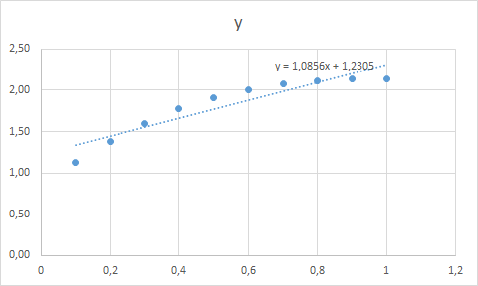

2. Побудуємо апроксимацію параболічну типу



За методом найменших квадратів маємо систему:

$a_{0}+a_{1}\overline{x}+a_{2}\overline{x^{2}}=\overline{y}$,

$$a_{0}\overline{x}+a_{1}\overline{x^{2}}+a_{2}\overline{x^{3}}=\overline{yx}$$

$a_{0}\overline{x^{2}}+a_{1}\overline{x^{3}}+a_{2}\overline{x^{4}}=\overline{yx^{2}}$.

Для розв’язання системи треба розрахувати її коефіцієти. Це можна зробити у Excel. Розрахуємо коефіцієнти системи рівнянь:

|  |  |  |  |  |  |  |  |
| --- | --- | --- | --- | --- | --- | --- | --- |
| x | y | x^2 | x^3 | x^4 | xy | yx^2 |  |
| 0,1 | 1,13 | 0,01 | 0,001 | 0,0001 | 0,113204 | 0,01132 |  |
| 0,2 | 1,39 | 0,04 | 0,008 | 0,0016 | 0,27709 | 0,055418 |  |
| 0,3 | 1,60 | 0,09 | 0,027 | 0,0081 | 0,479872 | 0,143962 |  |
| 0,4 | 1,77 | 0,16 | 0,064 | 0,0256 | 0,709539 | 0,283816 |  |
| 0,5 | 1,91 | 0,25 | 0,125 | 0,0625 | 0,954649 | 0,477324 |  |
| 0,6 | 2,01 | 0,36 | 0,216 | 0,1296 | 1,205098 | 0,723059 |  |
| 0,7 | 2,08 | 0,49 | 0,343 | 0,2401 | 1,452824 | 1,016977 |  |
| 0,8 | 2,12 | 0,64 | 0,512 | 0,4096 | 1,692401 | 1,353921 |  |
| 0,9 | 2,13 | 0,81 | 0,729 | 0,6561 | 1,921489 | 1,72934 |  |
| 1 | 2,14 | 1 | 1 | 1 | 2,14112 | 2,14112 |  |
| 0,55 | 1,827578 | 0,385 | 0,3025 | 0,25333 | 1,094729 | 0,793626 | Середнє |

Ми получаємо наступну систему рівнянь:



Розв’яжемо систему рівнянь відносно невідомих коефіцієнтів:



Таким чином, рівняння параболічної регресії має вигляд:



Побудуємо графіки:

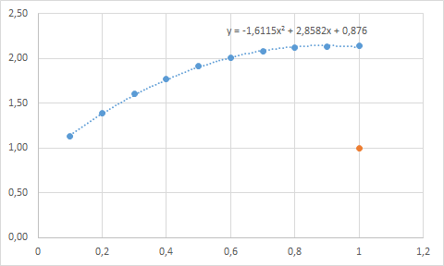

Висновки.

У лабораторній роботі було виконано апроксимацію функції прямою та параболою з використанням методу найменших квадратів. Виявлено, що дана функція краще апроксимується через параболу, аніж через пряму лінію.